**Тест 1. Итоговый тест за 6 класс. ( можно дать в начале 7 класса)**

**Блок «Числа и вычисления»**

**Задание 1**. Арифметические действия с обыкновенными дробями.

Найдите значение выражения:

1.1

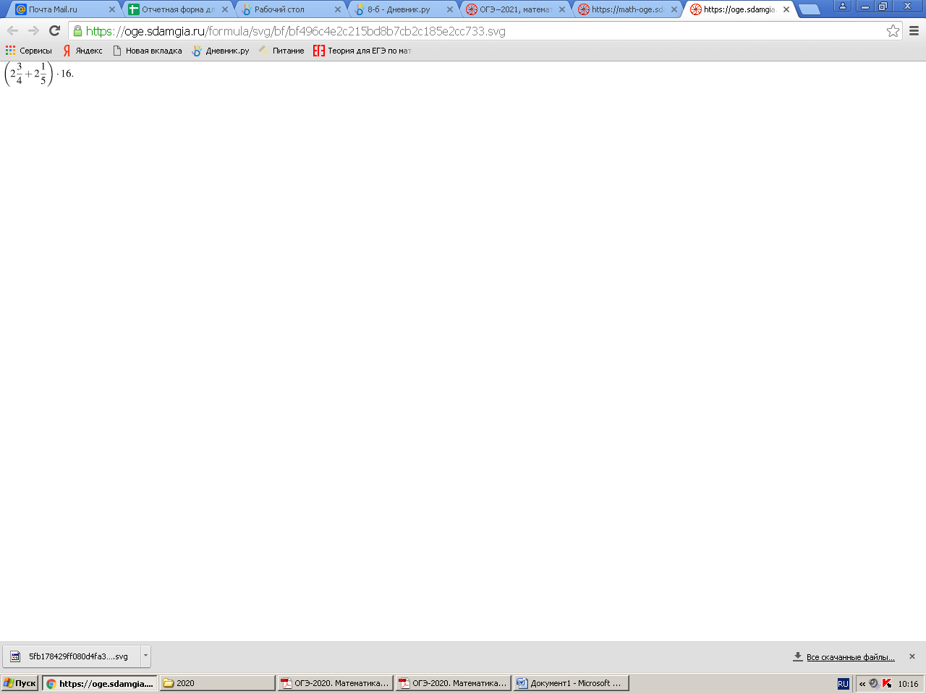 (Ответ: 79,2)

1.2

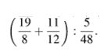(Ответ: 31,6)

1.3

 (Ответ: 2,75)

1.4

 (Ответ: 7,5)

1.5

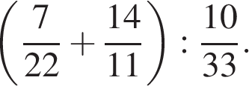 (Ответ: 5,25)

**Задание 2.** Арифметические действия с десятичными дробями.

Найдите значение выражения:

|  |
| --- |
| 2.1  − 12⋅(− 8,6)−9,4.  (Ответ: 93,8).  2.2  − 13⋅(− 9,3)−7,8.  (Ответ: 113,1)  2.3  − 7⋅(− 4,7)−6,8  (Ответ: 26,1).  2.4  − 4⋅(− 6,2)−8,4.  (Ответ: 16,4).  2.5  − 3⋅(− 3,9)−9,6.  (Ответ:2,1).  **Задание 3.** |

Арифметические действия с обыкновенными дробями.

Найдите значение выражения:

3.1

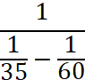 (Ответ:84).

3.2

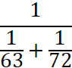 (Ответ:33,6).

3.3

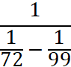 ( Ответ: 264).

3.4

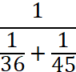 (Ответ: 20).

3.5

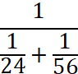 (Ответ: 16,8).

**Задание 4.** Дробные выражения.

Найдите значение выражения:

4.1

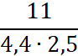 (Ответ: 1).

4.2

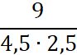 (Ответ: 0,8).

4.3

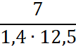 (Ответ: 0,4).

4.4

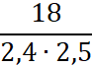 (Ответ: 3).

4.5

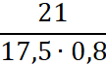 (Ответ: 1,5).

**Задание 5.** Арифметические действия с рациональными числами.

Найдите значение выражения:

5.1

0,7⋅(− 10)3 −20. (Ответ: -720).

5.2

0,9⋅(− 10)2 −120. (Ответ: -30).

5.3

− 80+0,3⋅(− 10)3. (Ответ: -380).

5.4

30−0,8⋅(− 10)2. (Ответ: -50).

5.5

− 80 - 0,3⋅(− 10)3  (Ответ:220).

**Задание 6.** Проценты. Нахождение процента от величины и величины по её проценту.

Решите задачу:

6.1 Спортивный магазин проводит акцию. Любой джемпер стоит 400 рублей. При покупке двух джемперов — скидка на второй джемпер 75%. Сколько рублей придётся заплатить за покупку двух джемперов в период действия акции? (Ответ: 500 р.)

6.2 Спортивный магазин проводит акцию. Любая футболка стоит 200 рублей. При покупке двух футболок — скидка на вторую футболку 80%. Сколько рублей придётся заплатить за покупку двух футболок в период действия акции? (Ответ: 240 р.)

6.3 Спортивный магазин проводит акцию. Любой джемпер стоит 400 рублей. При покупке двух джемперов — скидка на второй джемпер 60%. Сколько рублей придётся заплатить за покупку двух джемперов в период действия акции? ( Ответ: 560 р)

6.4 Спортивный магазин проводит акцию. Любой джемпер стоит 300 рублей. При покупке двух джемперов — скидка на второй джемпер 30%. Сколько рублей придётся заплатить за покупку двух джемперов в период действия акции? ( Ответ: 510 р.)

6.5 Спортивный магазин проводит акцию. Любая футболка стоит 150 рублей. При покупке двух футболок — скидка на вторую футболку 60%. Сколько рублей придётся заплатить за покупку двух футболок в период действия акции? (Ответ: 210 р.)

**Задание 7**. Отношение, выражение отношения в процентах.

Решите задачу:

7.1 В начале учебного года в школе было 840 учащихся, а к концу учебного года их стало 966. На сколько процентов увеличилось за учебный год число учащихся?

( Ответ: 15%)

7.2 В начале учебного года в школе было 1250 учащихся, а к концу учебного года их стало 950. На сколько процентов уменьшилось за учебный год число учащихся?

(Ответ: 24%)

7.3 В начале учебного года в школе было 700 учащихся, а к концу учебного года их стало 903. На сколько процентов увеличилось за учебный год число учащихся?

(Ответ: 29%)

7.4 В начале учебного года в школе было 1450 учащихся, а к концу учебного года их стало 1392. На сколько процентов уменьшилось за учебный год число учащихся?

(Ответ: 4%)

7.5 В начале учебного года в школе было 700 учащихся, а к концу учебного года их стало 623. На сколько процентов уменьшилось за учебный год число учащихся?

(Ответ : 11%)

**Задание 8.** Проценты. Нахождение процента от величины и величины по её проценту.

Решите задачу:

8.1 Товар на распродаже уценили на 45%, при этом он стал стоить 770 рублей. Сколько рублей стоил товар до распродажи? (Ответ: 1400 руб.).

8.2 Товар на распродаже уценили на 20%, при этом он стал стоить 520 рублей. Сколько рублей стоил товар до распродажи? ( Ответ: 650 руб.).

8.3 Товар на распродаже уценили на 30%, при этом он стал стоить 700 рублей. Сколько рублей стоил товар до распродажи? (Ответ: 1000 руб.).

8.4 Товар на распродаже уценили на 35%, при этом он стал стоить 520 рублей. Сколько рублей стоил товар до распродажи? (Ответ: 800 руб).

8.5 Товар на распродаже уценили на 40%, при этом он стал стоить 630 рублей. Сколько рублей стоил товар до распродажи? (Ответ: 1050 руб.).

**Блок «Уравнения и неравенства».**

**Задание 9.** Решение текстовых задач арифметическим способом.

Решите задачу:

9.1 Принтер печатает одну страницу за 12 секунд. Сколько страниц можно напечатать на этом принтере за 8 минут? (Ответ: 40 стр)

9.2 Принтер печатает одну страницу за 5 секунд. Сколько страниц можно напечатать на этом принтере за 6,5 минуты? (Ответ: 78 стр.)

9.3 Принтер печатает одну страницу за 5 секунд. Сколько страниц можно напечатать на этом принтере за 7 минут? (Ответ: 84 стр.)

9.4 Принтер печатает одну страницу за 12 секунд. Сколько страниц можно напечатать на этом принтере за 13 минут? (Ответ: 65 стр.)

9.5 Принтер печатает одну страницу за 6 секунд. Сколько страниц можно напечатать на этом принтере за 10,5 минуты? (Ответ: 105 стр.)

**Задание 10.** Линейное уравнение.

Решите уравнение:

10.1

7+8x=− 2x−5. (Ответ: - 1,2)

10.2

2+3x=− 7x−5. (Ответ: - 0,7)

10.3

− 5+2x=− 2x−3. (Ответ: 0,5)

10.4

9+8x=6x−2. (Ответ: -5,5)

10.5

− 1−3x=2x+1. (Ответ: -0,4)

**Блок «Функции».**

**Задание11.** Примеры графических зависимостей, отражающих реальные процессы.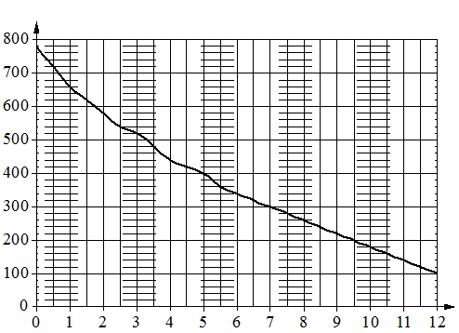

11.1 На графике изображена зависимость атмосферного давления от высоты  
над уровнем моря. На горизонтальной оси отмечена высота над уровнем моря в километрах, на вертикальной — давление в миллиметрах ртутного столба. Определите по графику, на какой высоте атмосферное давление равно 480 миллиметрам ртутного столба. Ответ дайте в километрах.

(Ответ: 3,5 км).

11.2 На графике изображена зависимость атмосферного давления от высоты  
над уровнем моря. На горизонтальной оси отмечена высота над уровнем моря в километрах, на вертикальной — давление в миллиметрах ртутного столба. Определите по графику, на какой высоте атмосферное давление равно 440 миллиметрам ртутного столба. Ответ дайте в километрах.

(Ответ: 4 км).

11.3 На графике изображена зависимость атмосферного давления от высоты  
над уровнем моря. На горизонтальной оси отмечена высота над уровнем моря в километрах, на вертикальной — давление в миллиметрах ртутного столба. Определите по графику, на какой высоте атмосферное давление равно 360 миллиметрам ртутного столба. Ответ дайте в километрах.

(Ответ: 5,5км).

1.4 На графике изображена зависимость атмосферного давления от высоты  
над уровнем моря. На горизонтальной оси отмечена высота над уровнем моря в километрах, на вертикальной — давление в миллиметрах ртутного столба. Определите по графику, на какой высоте атмосферное давление равно 340 миллиметрам ртутного столба. Ответ дайте в километрах.

(Ответ: 6км).

11.5 На графике изображена зависимость атмосферного давления от высоты  
над уровнем моря. На горизонтальной оси отмечена высота над уровнем моря в километрах, на вертикальной — давление в миллиметрах ртутного столба. Определите по графику, на какой высоте атмосферное давление равно 400 миллиметрам ртутного столба. Ответ дайте в километрах.

(Ответ: 5 км).

8.1 Начало формы